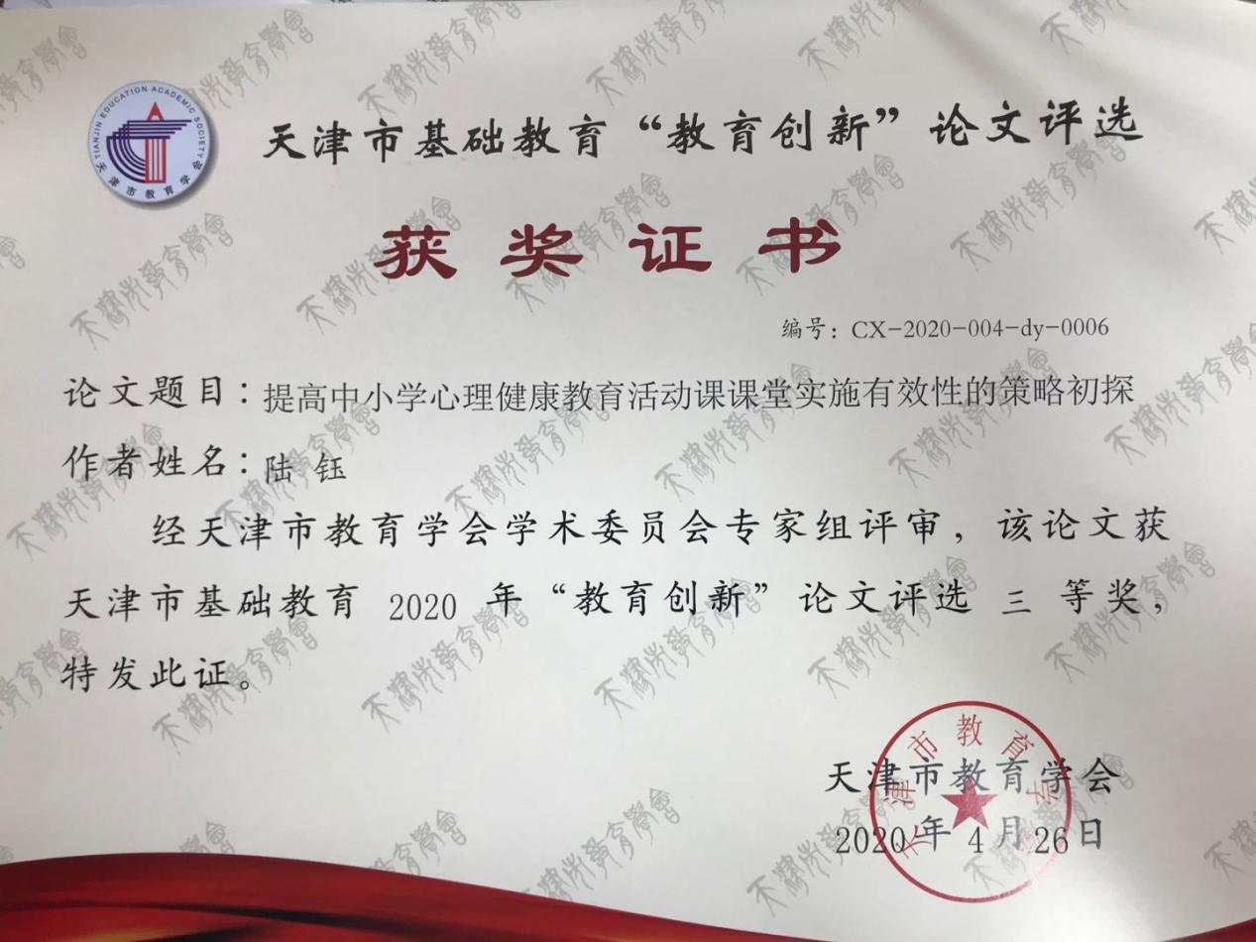提高中小学心理健康教育活动课

课堂实施有效性的策略初探

河北区教师进修学校 陆钰

作为实施学校心理健康教育的重要手段之一——学校心理健康教育活动课，一直备受师生的欢迎和喜爱。心理健康教育活动课，通常以班级为单位，以“活动”为载体，从学生身心发展特点和实际发展需求出发，在心理辅导的理念和技术指导下，通过创设活动情境引导学生体验和感悟，解决学生内在的认知冲突，唤醒内心的心理体验，以此实现对全体学生实施预防性和发展性心理辅导、提升学生心理素质的目的。心理健康教育活动课形式多样，生动活泼，切实提高学生的参与度和积极性，确保全体学生有所收获。

我区中小学心理健康教育工作相对薄弱，只有少部分学校可开设心理健康教育活动课程，师资不到位，教师多是“单打独斗”。尽管如此，本学年，依托天津市初中地方课程《心理健康》市级学科教研活动的开展，我区也相应开展了系列的教研活动，参与教师范围扩大至高中学段心理专兼职教师。在带领心理教师团队参与市教研听评课及我区教研员听课摸底的活动中，我们将视角聚焦课堂，发现了专兼职教师在心理健康教育活动课课堂实施层面存在的一些问题，如：课堂若干活动的逻辑性不清，学生体验不足，分享不够深入，教师引导滞后，时间掌控欠佳等，这些直接导致活动效果得不到保证。即便是心理健康教育活动目标设计科学合理，活动形式新颖、预设全面，课堂实施环节出问题，活动效果还是会大打折扣。究其原因，一方面，心理健康教育活动课以“活动”为核心，特别是在课堂上，我们通过活动、体验、分享，完成由外界发展向内在心理的转化过程，最大程度地预防学生发展过程中可能出现的心理行为问题，实现学生的心理发展。因此，我们一直在“活动”上下功夫，活动的新颖程度、形式多样、学生参与度的提高，都成为我们判断心理健康教育活动课的重要指标。也正是因为这样，我们在具体的操作中，可能过分关注活动的形式，甚至有时候用音乐、美术、体育等活动形式替代了真正的心理健康教育活动，活动热热闹闹，效果差强人意。另一方面，心理健康教育教师的水平参差不齐，也使得心理健康教育活动课在课堂上的具体实施差异性较大，影响了活动效果。以天津市河北区的心理教师队伍为例，我们对七年级地方课程《心理健康》的教师开展了相关调查，只有四分之一的教师是专职教师，有心理专业知识背景，其他教师中学科教师兼职的情况居多，也有德育干部兼任的情况。他们确实欠缺心理学专业知识的储备。在活动的设计和实施上，特别是在活动课的课堂实施阶段，他们还处于“模仿”的阶段，拿来主义，课堂氛围确实轻松活泼，活动参与度也很高，孩子们情绪高涨，开心、放松，但活动之间的逻辑性稍差、教师的有效引导也不够，活动目标难以达成，有效性得不到保证，没有给孩子们真正有用的心理学指导，那些真正有心理困惑的学生，他们课上确实体验了快乐，但是他们不清楚课程结束后该怎么解决自己的问题。

我们认为，心理健康教育活动的课堂实施是活动效果得以保证的重中之重。基于此，我们对心理活动课堂的实施环节进行反思，总结提炼提高心理健康教育活动课课堂实施有效性的若干策略，不仅要让课堂有“活动味儿”，还要让心理活动课有“心理味儿”。在有限的时间内，通过高效的活动组织和教师科学引导，切实达成活动目标，真正实现维护学生心理健康、预防学生心理问题的目的。

1. 提升暖身活动的有效性，构建课堂良好开端。

作为心理健康教育专兼职教师，对于心理健康教育活动课的一般步骤和构成熟记于心，暖身活动通常作为一节活动课的开场。丰富多彩的暖身活动，是我们营造民主、和谐课堂氛围，催化班级团体凝聚力的有效途径，也是将学生注意力聚焦课堂，增加师生信任，提升学生积极性和参与度的利器。在心理健康教育活动课的整体构成上，三到五分钟的暖身活动，对提升课堂实施的有效性，具有十分重要的意义。

在一节主题为《家的温度》的心理健康教育活动课上，教师安排的暖身活动是“爱的抓抓”，即各小组同学围成圆圈，右手手掌向下，左手伸出食指，在老师发出固定的指令的同时，右手抓住其他同学的食指，左手则逃脱其他同学的抓握。这个活动是比较常见的暖身活动，活动形式灵活，可利用性强，可根据互动主题调整。经过这个活动，同学们集中了注意力，提高了参与度，拉近了师生之间的距离。但是在这个主题指导下，我们认为暖身活动的设计和教师的引导都没能与主题做到良好契合。在另外一节高中生涯规划指导课《独特的我，不一样的方向标》活动课堂上，教师安排的暖身活动是“快乐猜猜猜”，教师请一位同学，对班级中另一位同学的外貌特征、性格特点等进行语言文字的描述，其他同学来猜。在暖身活动环节，教师就主体活动中的“特质”，即对人格特点的描述进行了较好的渗透，引导学生了解每个人都有与众不同的特质，从而引出个人特质与职业的关联，为接下来的主体活动做好了铺垫，明显助力了主体活动的实施效果。

暖身活动，表面上看是信手拈来、即兴所得，但高效的心理健康教育活动益于匠心独运、安排得恰如其分的暖身活动，我们需要的不仅仅是促使学生肢体、情绪运动起来，更为重要的是要充分发挥暖身活动的作用，关注与活动主题的契合度，加强其与主题活动的关联，让暖身成为助力整个活动的重要手段。

1. 活动导语科学，活动规则明确，用最专业的语言表达最准确的内容。

作为心理健康教育活动课堂上的教师，我们是活动的组织者，是学生心理成长的引导者，我们在传递活动指导语和规则的时候，甚至可以说，在活动的设计环节，我们就应该对活动整体有细致的把握。

在上面提到的那节《家的温度》的活动课堂上，主体活动是“家庭温度计”，教师的指导语是这么表述的：每个家庭都有不同的家庭氛围，如果我们想了解一个家庭的状态，可以用一种可视的方式来进行，那就是——家庭温度计。你的家庭温度是多少呢？请大家结合自己的家庭氛围、亲子关系的感受，在活动记录纸上，标出你的家庭温度。同学们相继进入活动状态，活动有序进行。在接下来的分享环节，同学们给出的温度差异性较大，有的同学给出了100度，有的同学给出了1000度，有的同学甚至说出了温度无限高。教师的活动目标很明确，就是让学生将自己的家庭感受变抽象为具体，通过数字的体现来分享，但是教师没有明示温度的范围，导致学生在数字上的差异性较大。尽管教师一再强调个人标准不一样，1000和100其实都已经是个人感受的高温度了，但是明显影响了活动预设，影响了活动的有效性，如果教师在活动中明确温度的上下限，学生们在数字的选择上就更集中，活动的预期就更容易显现。据此，我们强调，教师对活动导语和规则的介绍，直接影响活动的组织效果，为提升课堂实施效果，我们必须准确把握指导语和规则的表达，通俗易懂，语言精练，引导自然，最少歧义，最大覆盖，以提升课堂实施的有效性。

1. 各活动层次感清楚，衔接有序，时间把控合理，完成预期活动设计。

一节心理健康教育活动课，通常由两到三个活动组成。活动之间的过渡和衔接也是影响课堂实施效果的重要因素。在小学阶段一节主题为“认识自己”的心理活动课上，教师相继开展了三个活动：第一个导入活动是观看寓言故事小马过河，引导学生讨论小马为什么不敢过河，帮助同学们了解认识自己的重要性；第二个活动是优点轰炸，活动目的是让同学们善于发现自己和他人的优点，第三个活动是森林运动会，在发现优点的基础上还要意识到自己的不足，克服缺点。三个活动层次清楚，逐层递进，使得活动效果达到最优。

在这里，我们必须强调的是，心理健康教育活动课，绝不是活动的堆砌，教师要思路清晰，紧密围绕活动目标和主题，形散神不散，努力实现活动之间、活动各个环节之间条理清楚、紧凑，且时间掌控到位。一般来说，导入（热身活动）和结束各占5分钟，核心活动每个10—15分钟，时间过短会导致体验不足，分享不够，时间过长会影响后续活动的开展，节奏拖沓，影响活动目标的达成。

1. 科学引导，增加学生体验深度，提问有效，确保分享范围最大化。

在心理健康教育活动课堂上，活动是基础，学生体验和感悟是根本。体验，是学生心理素质发展的核心。没有体验，特别是情感体验，学生就不会以积极的态度，全身心地投入到互动中去，也就不会把自己的内心与体验之物融合在一起。分享，是学生心理素质的协同发展和提高。每个人都有了解他人和被他人了解的愿望和需求。生生之间、师生之间，通过分享，多相互动，生成感悟体会，经由教师引导深化，才能真正实现活动目标。因此，教师在课堂实施阶段，必须重视对学生的引导，从纵向上说，增加学生的体验深度，适时、适度引导，提出的问题具体、明确，注重开放性，符合学生的实际知识和经验，避免无效和低效问题；从横向上来说，尽力扩大分享范围，尽量避免分享对象的单一化，不过分依赖小组长或某些同学，保证全员参与。

在以“学会合作”为主题的活动现场，教师设计的活动是用10张扑克搭建纸牌塔，又高又快的小组获得最后的胜利。整个活动过程中教师没有任何的指导。活动结束，教师评判了各组的胜负，抛出两个问题：大家觉得在搭建成功的过程中什么最重要？你个人在这个过程中起到了什么作用？问题简单明了，针对性较高，开放性强，各小组均能围绕问题总结出“团队合作”在完成任务中的重要性，也能总结出互相信任、彼此协商、选出领导者等关键要素，有效提升课课堂实施效果，顺利达成活动目标。

1. 抓住活动中的教育时机，确保课堂实施有效性的提升。

在心理健康教育活动课的课堂上，我们是活动的组织者、是学生体验的引导者，我们接纳每一个学生，允许课堂上存在不一样的声音，对学生的感受和分享不做是非的判断，但我们总会在活动中收获意想不到的教育契机，我们一定要珍视这样的机会，充分利用个人引导和教育机智，用科学合理的观念影响学生，努力改变学生的观念偏差或负向认知，激发学生群体的求异思维，并引导学生深入讨论，必要时教师要将自己的价值观参与其中，借助教师的榜样示范和人格魅力去影响学生的价值观。

笔者在观摩一节以“敬畏生命”为主题的活动中，教师出示视频资料，国外几名小学生户外实践活动被困山洞，国家投入大量的人力物力实施救援，一名飞虎队队员在救援中牺牲。教师在引导学生讨论的时候，有的学生表示，国家为了几名学生投入过多，甚至有飞虎队队员因此牺牲，救援不值。面对这样的分享，教师没有否定，而是提出问题：如果你是困在山洞的小学生，你是否盼望着有人能够救你？你觉得自己的生命时候是否值得这样的救援？学生沉默不语。这时，教师同时将问题抛给其他同学，一位同学回答：生命都只有一次，无论是小学生还是飞虎队员，他们的生命都是无价的。教师虽然没有做点评，但是同学们之间的思维碰撞对转变学生认知、发展学生思维起到了非常重要的作用。

在另外一节高二年级“青春期交往”活动课堂上，经历了这样的一幕。教师为学生提供了一个假设的场景：如果有一个异性同学给你传纸条，约你出去，你会怎么处理？很多同学拒绝出去见面，得到了教师预期的效果。当问到一个男同学时候，他回答：“我会先看看她长得漂亮不漂亮，如果漂亮的话就接受她的邀请。”这突如其来的答案使得在场的教师和学生措手不及，有的同学甚至频频点头，发出笑声。教师在经过了短暂的沉默以后，对那位同学说：“谢谢你的回答，我相信这也是部分同学心理面的真实想法，但是，我相信，这只是你们头脑中的一闪念，理智会告诉你们不能这样做，你也不会真的这样做的，对吗？”那位同学听了老师的话，点着头坐下了。接着，教师从漂亮入手，引导学生深入交流，明确了青春期交往的一些原则和方法。这位教师在引导学生形成决策过程中所表现出的教育机智，确保了课堂实施的有序，更加提升了活动的效果。

1. 在课课堂实施阶段适时给予学生心理学专业知识，助力学生实现自助，提升课堂实施的有效性。

心理健康教育活动课堂，课堂氛围宽松，活动形式多样，学生乐于接受，但是，课堂上除了帮助他们获得积极的心理体验，促进他们的心理成长，我们还应该在一些主题活动中给学生适当的方法和策略的训练，渗透科学有效的心理学专业知识，真正助力学生心理素质发展，促使其实现“自助”。

在一节主题为“敲开记忆的密门”的心理活动课上，活动中教师给学生呈现了一组记忆的材料，学生们用相同的时间分别记忆以下内容，后者比前者要容易记忆的多。

材料一：泰国曼谷的全称为黄台甫马哈那坤弃他哇劳狄希阿由他亚马哈底陆浦欧叻辣塔尼布黎隆乌冬帕拉查尼卫马哈洒坦。

材料二：故宫简介：北京故宫于[明成祖](https://baike.sogou.com/lemma/ShowInnerLink.htm?lemmaId=6477&ss_c=ssc.citiao.link" \t "https://baike.sogou.com/_blank)永乐四年（1406年）开始建设，到[永乐十八年](https://baike.sogou.com/lemma/ShowInnerLink.htm?lemmaId=71164563&ss_c=ssc.citiao.link" \t "https://baike.sogou.com/_blank)（1420年）建成。它是一座长方形城池，南北长961米，东西宽753米。紫禁城内的建筑分为外朝和内廷两部分。外朝的中心为[太和殿](https://baike.sogou.com/lemma/ShowInnerLink.htm?lemmaId=40142&ss_c=ssc.citiao.link" \t "https://baike.sogou.com/_blank)、[中和殿](https://baike.sogou.com/lemma/ShowInnerLink.htm?lemmaId=40608&ss_c=ssc.citiao.link" \t "https://baike.sogou.com/_blank)、[保和殿](https://baike.sogou.com/lemma/ShowInnerLink.htm?lemmaId=41871&ss_c=ssc.citiao.link" \t "https://baike.sogou.com/_blank)，统称三大殿，是国家举行大典礼的地方。内廷的中心是[乾清宫](https://baike.sogou.com/lemma/ShowInnerLink.htm?lemmaId=40210&ss_c=ssc.citiao.link" \t "https://baike.sogou.com/_blank)、[交泰殿](https://baike.sogou.com/lemma/ShowInnerLink.htm?lemmaId=41877&ss_c=ssc.citiao.link" \t "https://baike.sogou.com/_blank)、[坤宁宫](https://baike.sogou.com/lemma/ShowInnerLink.htm?lemmaId=40262&ss_c=ssc.citiao.link" \t "https://baike.sogou.com/_blank)，统称后三宫，是皇帝和皇后居住的正宫。

教师在对这组材料记忆活动总结中提到：记忆是人脑对过去经验的反映，包括识记、保持、和再现三个环节。依据个体在记忆过程中对材料的理解可以将记忆分为机械记忆和意义记忆。在学习过程中，意义记忆的效果相对于机械记忆要好一些，但并不是说机械记忆不重要。机械记忆更需要我们的意志力参与，而且机械记忆可以转化为意义记忆，机械记忆保持下来的材料也会别学习者重组，成为意义记忆。在整体活动的结束，教师根据日本研究记忆心理学的专家保板荣之介的研究成果，给学生介绍了提高记忆效率的方法：记忆要从心平气和开始、大脑不能过度疲劳、必不可少的自信心、找出适合自己特点的记忆方法等。

在某些活动主题的活动实施中，合理渗透心理学的专业知识和训练方法，有效指导学生在课堂外利用科学知识维护身心健康，真正将课堂的活动延伸到了课后，提升了活动效果。例如在小学阶段认识自己的活动中，可以渗透心理学中感知觉的具体知识，让孩子们了解，感觉分为外部感觉和内部感觉，而我们常说的视觉、听觉、嗅觉等都属于外部感觉。而在初中阶段，在学习方法指导的内容部分，一定要让学生们了解遗忘的规律，即艾宾浩斯遗忘曲线，明确遗忘的先快后慢和选择性规律，从而重视学习巩固的重要性，掌握科学有效的学习方法。高中阶段，在情绪调节的活动部分，一定要让学生了解情绪认知理论，了解情绪情感发生的机制，情绪的调节方法，和意志品质的培养。而面向全体学生，我们也应该普及最基础的心理健康知识和心理保健的基本方法，至少应该让学生了解心理问题的分类、成因等，让他们知道在面对心理困惑的时候还能用其他的方式寻求帮助，了解个别咨询和其他的专业心理辅导机构的功能。

以上几点策略的提出，多是操作层面的细节问题。这些策略能否真正合理运用，将课堂实施效果最优化，很大程度上取决于我们专兼职心理老师的理论深度和操作科学程度。作为心理健康教育活动课的教师，我们有理由有动力不断加强自身的专业储备，立足课堂，面向全体学生，发挥心理健康教育活动课的独特作用，真正成为学生身心和谐发展的维护者和践行者。

参考文献：

1. 杭宁，也谈心理辅导活动课的“活动教学”【J】.中小学心理健康教育，2019（17）：21—23
2. 武文军，活动体验分享——心理健康教育课活动体系的三要素【J】.中小学心理健康教育，2005（1）：14—15